**ΦΥΛΛΟ ΕΡΓΑΣΙΑΣ ΟΜΑΔΑΣ Β΄**

**Ποια τα εμπόδια στη δημιουργία μιας φιλίας;**

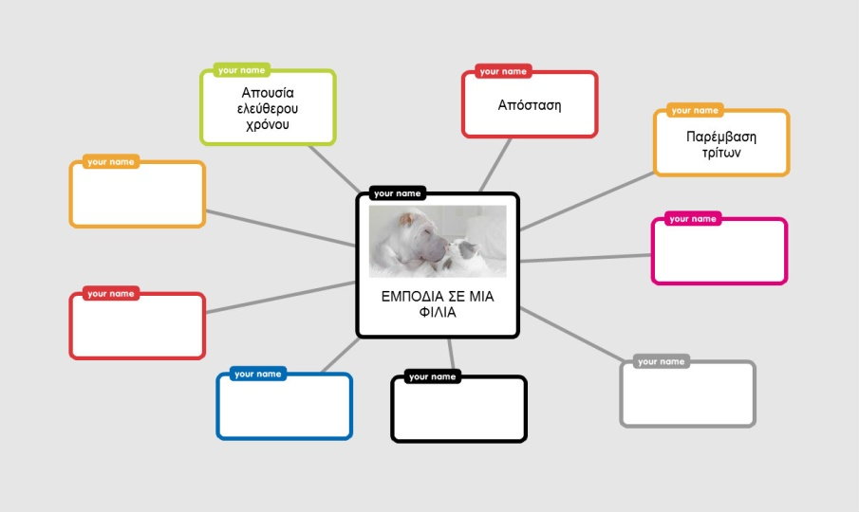

* Συζητήστε μεταξύ σας ως ομάδα και κρατήστε σημειώσεις.
* Προαιρετικά για περισσότερες ιδέες μπορείτε να επισκεφτείτε την παρακάτω διεύθυνση:
* <http://www.koolnews.gr/extras/mia-polu-glukia-filia-me-polla-empodia-to-koutavi-pou-agapaei-ena-alogo-video/>
* Οργανώστε τις απαντήσεις σας σε έναν εννοιολογικό χάρτη στο [popplet.](https://popplet.com/)
* Συζητήστε τι πρόσθεσε και τι αφαίρεσε η ηλεκτρονική μορφή από το κείμενό σας. Αποθηκεύσετε την εργασία σας σε jpg και ονομάστε την POPPLET.
* Ανεβάστε την στο dropbox του καθηγητή σας στον φάκελο ΦΙΛΙΑ.

Έχετε στη διάθεσή σας 25 λεπτά.